4 класс Модульное оригами - шкатулка "ЛЕБЕДИНАЯ ВЕРНОСТЬ" + МК

Цель работы:
Закреплять знания детей о модульном оригаме:
Учить детей правильно соединить модули по схему. Дать понятие словам ДСН и КСН;
Воспитывать аккуратность, чистоплотность и дружелюбию;
Развивать мелкую моторику.
Физминутка во время работы:
Мы шагаем друг за другом, Лесом и зеленым лугом.
Крылья пестрые мелькают, В поле бабочки летают.
1,2,3,4 полетели, закружились (имитация движений).
1. Для этой шкатулки вам понадобится:
184 красных модуля размером 1/32
34 белых модулей размером 1/32
Для двух лебедей вам понадобится:
32 белых модуля размером 1/32
16 белых модулей размером 1/64
1 оранжевый модуль размером 1/64
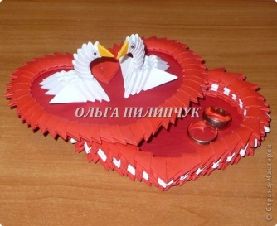
2. Вид сверху шкатулки.
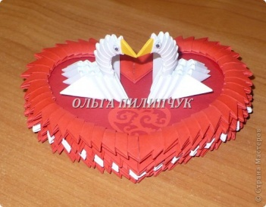
3. Начинаем собирать.
1 ряд - 3 модуля = 2 красных+1 белый посередине
2 ряд - 2 красных модуля
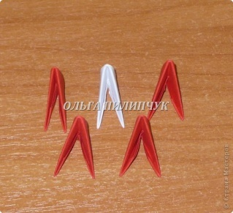
4. братите внимание, что модули мы будем собирать все длинной стороной.
Берём два модуля красный с белым и соединяем их третьим красным модулем. (см. фото)
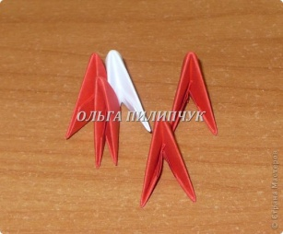
5. Теперь надеваем второй красный модуль также (см. фото)
У нас получились первые два ряда
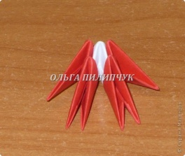
6. 3 ряд - надеваем 2 красных по краями 1 белый по середине
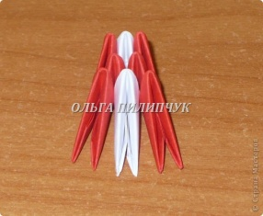
7. 4 ряд - надеваем 2 красных модуля по центру
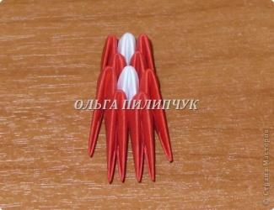
8. 5 ряд - надеваем 2 красных по краями 1 белый по середине
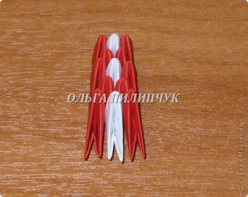
9. Вы обратили внимание, идёт чередование рядов.
Продолжаем собирать, чередуя до 33 ряда.
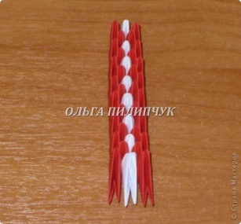
10. 33 ряд - 2 красных по краями 1 белый по середине.
Теперь придайте форму своей заготовке - половинку сердца.
Одна деталь шкатулки готова (см. фото)
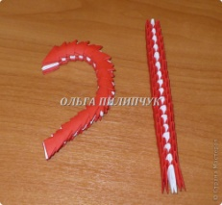
11. Далее собираем вторую половинку сердца точно также.
Склеиваем две половинки между собой, в верхнем соединении и в нижнем.
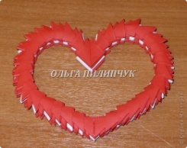
12. Вырезаем из картона красного цвета сердце по размеру нашей заготовки.
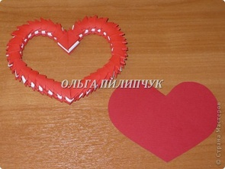
13. Приклеиваем заготовку - это будет дно нашей шкатулки.

14. Начинаем собирать крышку шкатулки. Собираем модули в ряд, вставляя друг в друга 26 красных модулей
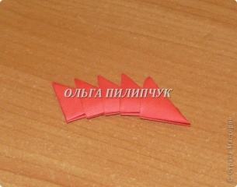
15. Придайте форму своей заготовке - половинку сердца. Одна деталь крышки готова (см. фото). Далее собираем вторую половинку сердца точно также.
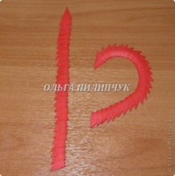
16. Склеиваем две половинки между собой, в верхнем соединении и в нижнем.
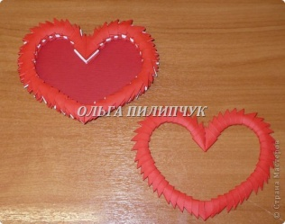
17. Вырезаем из картона красного цвета сердце по размеру
нашей крышки . Приклеиваем заготовку к крышке. (см. фото)
Шкатулка готова! Осталось её приукрасить на ваше усмотрение.
А я предлагаю сделать маленьких лебедей.
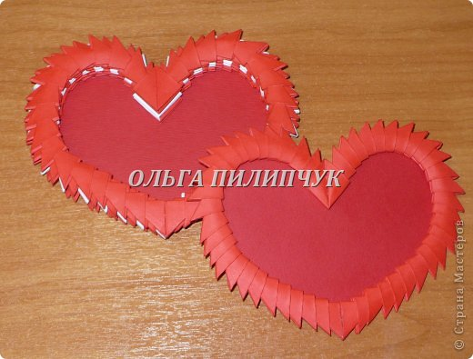
18. Для одного лебедя вам понадобится:
16 белых модуля размером 1/32 (туловище)
8 белых модулей размером 1/64 (шея)
Для двух лебедей вам понадобится:
48 белых модуля размером 1/16
1 оранжевый модуль размером 1/16
Начинаем собирать туловище.
1 ряд 1 белый модуль короткой стороной
2 ряд - надеваем 2 белых модуля короткой стороной
1 оранжевый модуль размером 1/64 (клюв)

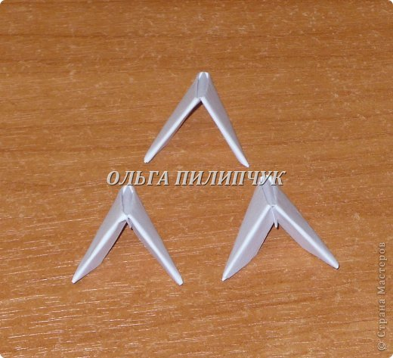
19. Обратите внимание, свободные карманы смотрят наружу, а не вовнутрь. (ЭТО ВАЖНО)
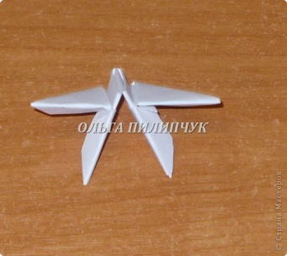
20. 3 ряд - 3 белых модуля короткой стороной (свободные карманы смотрят наружу)
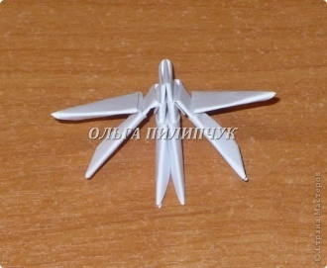
21. 4 ряд - 4 белых модуля короткой стороной (см. фото)
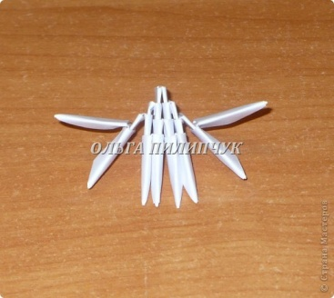
22. 5 ряд - надеваем 3 белых модуля, оставляя свободные углы предыдущего ряда (это крылья лебедя)
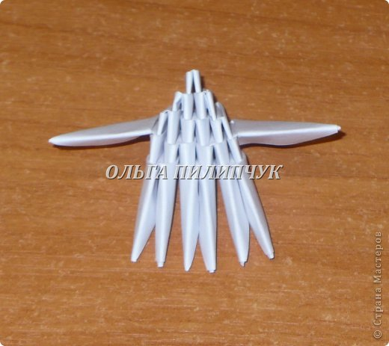
23. 6 ряд - 2 белых модуля короткой стороной (см. фото)
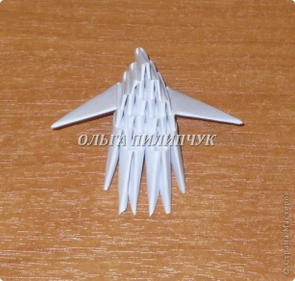
24. 7 ряд - 1 белый модуль по центру (см. фото). Туловище готово!
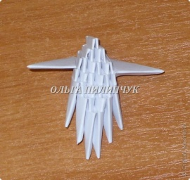
25. Обратите внимание, шею с клювом собираем из модулей размером 1/64.
Шею собираем в ряд из 8 белых модулей.
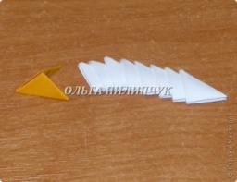
26. Клюв вставляем в шею короткой стороной (см. фото)
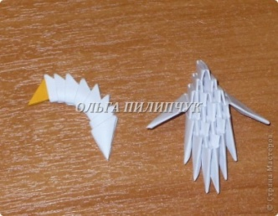
27. Соединяем туловище с шеей.
Надо шею вставить в 1 ряд туловища.
Лучше всего шею подклеить на капельку клея.
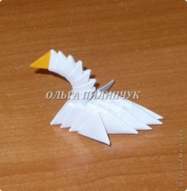
28. Приклеиваем бегающие глазки или рисуем фломастером.
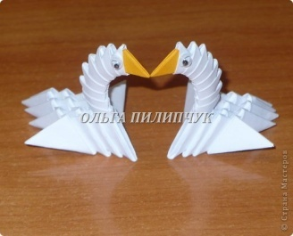
29. Приклеиваем влюблённых лебедей на крышку шкатулки.
Можно украсить цветами или вырезать сердца с помощью фигурного дырокола.
Советую сделать пошире бортик шкатулки (тогда она будет глубже)
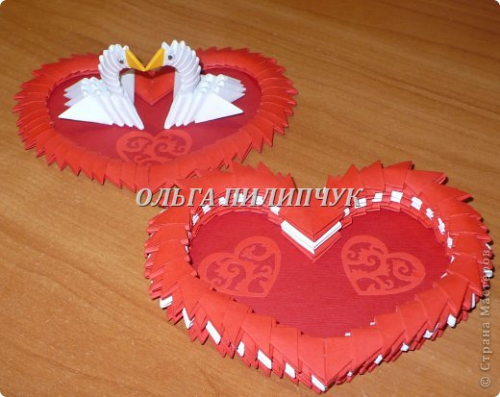
30. А эта шкатулка поменьше размером, вместо картона использовалась бархатная бумага.
На крышке выполнена аппликация из белой бархатной бумаги.
